Вентиляторы и вентиляционные сети в СКВ

ОГЛАВЛЕНИЕ
- Классификация вентиляторов

2. Основные характеристики вентиляторов
1. Объемный расход воздуха
2. Давление
3. Коэффициент полезного действия вентилятора
4. Частота вращения вентилятора
5. Уровень звукового давления

3. Графические характеристики вентиляторов
Особенности вентиляторов с загнутыми вперед лопатками
Особенности вентиляторов с загнутыми назад лопатками
Особенности вентиляторов с радиально заканчивающимися лопатками

4. Вентиляционные сети
4.1. Работа вентилятора в сети
4.2. Аэродинамический расчет воздухораспределительных сетей

5. Испытание и регулировка воздухораспределительных сетей
5.1. Испытание вентиляторов
5.2. Испытание и регулировка воздухораспределительных сетей

1. Классификация вентиляторов
Вентилятором называется устройство, предназначенное для создания избыточного давления воздуха или другого газа (до 15 кПа) при организации воздухообмена, транспортировании аэросмесей по трубопроводам и пр.
В СКВ наибольшее применение находят осевые и центробежные вентиляторы.
Осевым вентилятором называется вентилятор, в котором воздух (или газ) перемещается вдоль оси рабочего колеса, приводимого в движение электродвигателем.
В центробежных вентиляторах перемещение воздуха происходит под воздействием центробежных сил, которые возникают при вращении рабочего колеса. Преобразование кинетической энергии воздуха в потенциальную, то есть повышение давления воздуха при уменьшении скорости, обеспечивается расширяющейся частью корпуса – диффузором.
Вентиляторы соединяются с электродвигателем непосредственно (жесткое соединение, эластичная муфта) или через передачу (клиноременная, механическая регулируемая).
Центробежный вентилятор состоит из спирального кожуха и рабочего колеса с лопатками. При вращении рабочего колеса воздух попадает в каналы между его лопатками и вытесняется ими к периферии колеса. Под действием центробежных сил воздух отбрасывается в спиральный кожух и далее направляется в нагнетательное отверстие.
Изготавливаются вентиляторы одностороннего и двухстороннего всасывания, правого и левого вращения.
Центробежные вентиляторы по создаваемой разности полных давлений (при плотности воздуха на входе ρ=1,2 кг/м³) можно разделить на три группы:
- низкого давления – с разностью полных давлений до 100 Па;
- среднего давления – до 300 Па;
- высокого давления – до 1500 Па.
Центробежные вентиляторы также могут быть:
- общего назначения;
- специального назначения.
Вентиляторы общего назначения предназначены для перемещения воздуха и других газовых смесей, агрессивность которых по отношению к углеродистым сталям обычного качества не превышает агрессивность воздуха с температурой до 80°С. Кроме этого, переносимые воздух и газовые смеси не должны содержать пыль и другие твердые примеси в количестве, превышающем 100 мг/м³, а также липкие вещества и волокнистые материалы. Для вентиляторов двухстороннего всасывания с расположением ременной передачи в перемещаемой среде температура перемещаемой среды не должна превышать 60°С.
Радиальные вентиляторы имеют диаметр колес от 0,25 до 2,0 м. Колесу присваивается номер, выраженный в дециметрах (2,5–20), который численно равняется диаметру колеса.
Вентиляторы специального назначения применяются для работы в агрессивных средах: для перемещения газа с высокой температурой, газопаровоздушных, взрывоопасных смесей и др. По назначению эти вентиляторы подразделяются на пылевые, коррозионно-стойкие, искрозащищенные, тягодутьевые, шахтные, мельничные и др.
Вентиляторы, предназначенные для перемещения невзрывоопасных неабразивных пылегазовоздушных смесей с различными механическими примесями, называются пылевыми.
В обозначении этих вентиляторов добавляется буква П. Пылевые вентиляторы применяются для удаления древесных стружек, металлической пыли от станков, пневмотранспорта для зерна и в других целях. Чтобы транспортируемые материалы не застревали в рабочем колесе и корпусе, число лопаток делается небольшим и увеличивается зазор между входным патрубком и колесом. Вследствие этого КПД пылевых вентиляторов низкий.
В конструкциях коррозионно-стойких вентиляторов, предназначенных для перемещения агрессивных смесей, применяются материалы, устойчивые к воздействию этих смесей (нержавеющая сталь, титановые сплавы, винипласт, полипропилен).
Искрозащищенные вентиляторы подразделяются на вентиляторы с повышенной защитой от искрообразования и искробезопасные вентиляторы. В вентиляторах с повышенной защитой от искрообразования предусмотрены меры, обеспечивающие защиту от возникновения опасных искр только в режимах нормальной работы вентилятора. Такие вентиляторы изготавливаются из алюминиевых сплавов или разнородных металлов. В искробезопасных вентиляторах предусмотрены меры защиты от искрообразования как при нормальной работе, так и при возможном кратковременном трении рабочего колеса о корпус вентилятора. Эти вентиляторы выполнены на основе алюминиевых сплавов с антистатическим пластмассовым покрытием (графитонаполненный полиэтилен или графитонаполненный пентопласт). Электропривод имеет взрывозащищенное исполнение.
Тягодутьевые вентиляторы различают двух видов: дымососы и дутьевые.
Дымососы применяют для отсасывания дымовых газов с температурой до 200°С. Поскольку газы содержат твердые частицы золы, вызывающие износ деталей дымососа, лопатки рабочего колеса делают утолщенными, а внутреннюю поверхность обечайки корпуса покрывают броневыми листами. Ходовая часть дымососов имеет охлаждающий элемент в виде термомуфты или змеевика охлаждения масла в узле подшипников. Поэтому корпусы подшипников ходовой части дымососов изготавливают в виде литых или сварных коробок, внутри которых находится масло. В обозначении дымососа, например DH-15, используются следующие индексы: D – дымосос, Н – лопатки рабочего колеса загнуты назад, 15 – диаметр рабочего колеса в дециметрах.
Дутьевые вентиляторы предназначены для подачи воздуха в топочные камеры котельных установок. Изготавливаются дутьевые вентиляторы номеров 8–36.
Вентиляторы горячего дутья типа ВГД и ГД предназначены для подачи первичного воздуха с температурой до 400°С. Устанавливать дутьевые вентиляторы можно только после аппаратов очистки. До вентиляторов и после них необходимо устанавливать тепловые компенсаторы расширения проводящих и отводящих участков сети.
Мельничные вентиляторы предназначены для пневматического транспортирования неагрессивной угольной пыли в системах пылеприготовления котлоагрегатов.
Шахтные вентиляторы используют в вентиляционных системах рудников для обеспечения больших расходов и давлений воздуха.
Диаметральный вентилятор имеет рабочее колесо барабанного типа и несимметричный коленообразный корпус. Несимметричное расположение рабочего колеса обеспечивает образование потока воздуха в сторону меньшего сечения. Диаметральные вентиляторы с широкими колесами могут подсоединяться непосредственно к воздуховодам, имеющим сечение в форме вытянутого прямоугольника. Диаметральные вентиляторы могут создавать значительные давления даже при невысоких окружных скоростях рабочих колес, поскольку поток воздуха дважды пересекает лопаточное колесо. Однако диаметральные вентиляторы имеют низкий КПД. По этой причине они применяются в установках, в которых требуется плоский равномерный поток воздуха одинаковой ширины, а именно в воздушных завесах, фанкойлах, внутренних блоках сплит-систем.
Осевые вентиляторы применяются в системах приточно-вытяжной вентиляции при суммарных потерях полного давления вентиляционной сети до 35 Па. Максимальная окружная скорость рабочего колеса – до 60 м/с.

2. Основные характеристики вентиляторов
1. Объемный расход воздуха
Объемный расход воздуха вентилятора L – величина объема воздуха V, подаваемого вентилятором через некоторую поверхность S за единицу времени t.
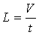, м³/с (м³/ч). (6.1)
Массовый расход воздуха, создаваемый вентилятором, определяется по формуле:
, м/с, (6.2)
где – плотность воздуха, кг/м³.
Это уравнение является следствием из закона сохранения массы. Из уравнения видно, что в течение некоторого промежутка времени возрастание массы, находящейся в данном объеме, должно быть равно массе среды, поступающей в этот объем, то есть
. (6.3)
При этом следует помнить, что если рассматривается поток в воздуховоде, то Vявляется средней скоростью, так как вдоль стенок воздуховода скорость равна нулю (пограничный слой), затем она возрастает и достигает максимума на линии оси симметрии потока.
Это утверждение не относится к сжимаемым средам, например, газам или парам в процессе сжатия или расширения.
2. Давление
Давление (напор) – энергия, которую приобретает единица объема газа, проходящая через вентилятор. В соответствии с законом сохранения энергии, полная механическая энергия идеальной несжимаемой среды в стационарном течении сохраняется постоянной. На основании этого закона Бернулли (швейцарский математик, 1700–1782) выведено уравнение:
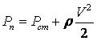, (6.4)
где P_{n} – полное давление, Па;
– статическое давление, Па;
– плотность (газа), кг/м³;
V – средняя скорость газа, м/с;
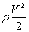 – скоростной напор или динамическое давление, Па.
На рис. 6.1 показано распределение давления в воздуховодах с избыточным давлением и разряжением. Измерение этих давлений производится трубками Пито или Прандля.

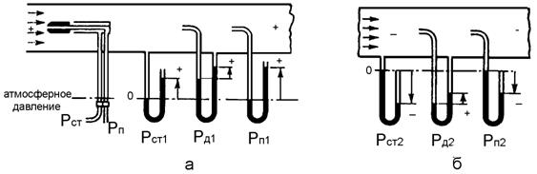

Рис. 6.1. Распределение давлений в воздуховодах: а - с избыточным давлением; б – с разрежением
Рассмотрим воздушный поток, двигающийся по воздуховоду со скоростью V. Если один вход дифференциального манометра подключить к трубке отбора давления, ось которой находится на стенке воздуховода и перпендикулярна вектору скорости воздушного потока, а второй вход сообщен с атмосферой, то дифференциальный манометр, измеряющий разность давлений, покажет величину статического давления .
Если трубку отбора давления поместить в центре потока, повернув отверстие трубки навстречу потоку, то дифференциальный манометр покажет полное давление .
Если отверстие трубки отбора давления поместить в центре потока, а второй вход подключить к стенке воздуховода, то на входном конце будет полное давление, а на выходном – статическое. Разность этих давлений есть скоростной напор или динамическое давление. Исходя из уравнения Бернулли,
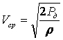. (6.5)
Для воздуха, приняв кг/м³ получим .
3. Коэффициент полезного действия вентилятора
Если каждой единице объема воздуха, прошедшей через вентилятор, сообщается давление , то полезная мощность воздуха, выходящего из вентилятора, составит:
. (6.6)
Электродвигатель вентилятора потребляет электрическую мощность N_{э}. Эта мощность преобразуется в механическую мощность на валу электродвигателя N_{в}. Мощность на валу меньше потребляемой мощности и зависит от КПД электродвигателя :
. (6.7)
Часть мощности на валу передается потоку воздуха, проходящему через вентилятор, и является полезной мощностью.
Полезная мощность вентилятора меньше чем мощность на валу на величину потерь мощности в вентиляторе. Потери мощности в вентиляторе включают потери при различных видах трения в рабочем органе вентилятора (механические потери), потери из-за утечек и перетоков воздуха из области высокого давления в область низкого давления (объемные потери), потери из-за аэродинамических сопротивлений в рабочем колесе, в деталях привода и подачи воздуха. Эти потери учитываются КПД нагнетателя :
. (6.8)
Таким образом, полезная мощность вентилятора равна:
. (6.9)
Для однофазных электродвигателей:
. (6.10)
Для трехфазных электродвигателей:
, (6.11)
где I_{ф}, U_{ф} – фазные ток и напряжение;
– косинус электродвигателя.
Для уменьшения аэродинамических потерь при установке вентилятора необходимо предусматривать прямые участки стабилизации воздушного потока l с обеих сторон от вентилятора ( l>6D, D – диаметр вентилятора). Минимальные длины стабилизирующих участков должны составлять 1,5 диаметра колеса со стороны всасывания и 3 диаметра – со стороны нагнетания.
4. Частота вращения вентилятора
В документации и на заводской табличке электродвигателя указывается номинальная частота вращения. Однако в зависимости от сопротивления сети и расхода воздуха, подаваемого вентилятором, частота может несколько изменяться.
5. Уровень звукового давления
Различают уровни звукового давления в воздуховоде со стороны всасывания, со стороны нагнетания и уровни звукового давления, передаваемые в окружающую среду.
Звуковое давление (шум) является важной характеристикой вентилятора. У всех вентиляторов уровень шума увеличивается с возрастанием окружной скорости рабочего колеса. Поэтому при одном и том же числе оборотов шумы вентилятора больших размеров могут увеличиваться. С уменьшением КПД шум вентилятора также увеличивается.
При установке вентиляторов в зонах, где работают люди, используют специальные вентиляторы шумозащищенного исполнения. Иногда все же приходится принимать дополнительные меры для подавления шумов, такие как выбор оптимального режима работы, повышение КПД, уменьшение частоты вращения, улучшение аэродинамических характеристик сети, установка шумоглушителей, облицовка корпуса звукоизолирующим материалом.

3. Графические характеристики вентиляторов
Перечисленные выше характеристики вентиляторов могут быть представлены графически в виде полной, индивидуальной и общей характеристики.
График полной характеристики строится только для одной частоты вращения рабочего колеса. Поэтому для подбора вентиляторов преимущественно приводятся универсальные характеристики, которые могут быть индивидуальными и общими.
Индивидуальные характеристики приводятся для конкретного типа вентиляторов (рис. 6.2).

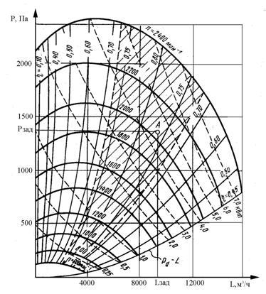

Рис. 6.2 Индивидуальная характеристика радиального вентилятора
Общая характеристика строится для всей серии вентиляторов, относящихся к данному типу. Общие характеристики бывают совмещенные и безразмерные (отвлеченные).
Совмещенные характеристики (рис. 10.3.2) представляют собой график, на котором совмещены области эффективной работы всех вентиляторов данной серии.

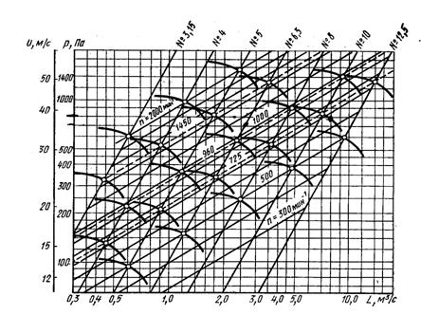

Рис. 6.3. Совмещенная характеристика радиального вентилятора
Безразмерные характеристики предназначены для сравнения аэродинамических качеств вентиляторов разных типов.

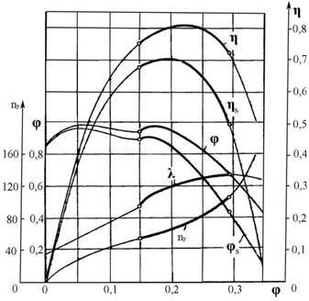

Рис. 6.4. Безразмерная характеристика радиального вентилятора
На рис. 6.4 приведена безразмерная характеристика радиального вентилятора Ц4-70. Обычно при проектировании систем вентиляции и кондиционирования воздуха такими характеристиками не пользуются, так как выбор производится из серийных вентиляторов, на которые имеются разработанные индивидуальные характеристики. Однако в случае, если возникает необходимость в применении несерийного вентилятора, индивидуальную характеристику можно получить с помощью безразмерной.

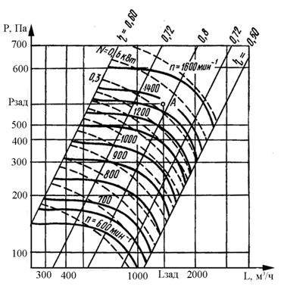

Рис. 6.5. Индивидуальная характеристика радиального вентилятора
Индивидуальные характеристики строят в следующих координатах:
; ; ; ; . (6.12)
Характеристика полного давления определяет зависимость разности полных давлений на входе и выходе вентилятора ( ) от подачи .
В зависимости от величины потерь в вентиляторе форма характеристики полного давления может быть полого падающей, круто падающей или иметь впадину в области малых подач.
Характеристика определяет затраты энергии, необходимой для преодоления потерь внутри вентилятора и присоединенной к нему сети.
Учитывая, что затраты мощности минимальны при нулевом расходе, запускать нагнетатели в работу рекомендуется при закрытых регулировочных элементах. В этом случае пусковой ток будет минимальным и не произойдет перегрузки двигателя.
Характеристика позволяет оценить эффективность работы вентилятора при различных режимах. С ростом подачи полный КПД сначала увеличивается, а затем, достигнув максимума, уменьшается. Режим работы вентилятора, соответствующий максимальному значению КПД ( , называют оптимальным. Рабочим участком характеристики вентилятора принято считать ту ее часть, где .
Индивидуальные характеристики строятся для различных скоростей вентилятора.
Верхняя кривая (рис. 10.3.1) соответствует режиму с максимальной частотой вращения. Нижняя характеристика строится для наименьших давлений, при которых использование данного вентилятора еще целесообразно.
Кривые, соединяющие точки равных КПД, представляют собой квадратичные параболы. Крайняя кривая линия КПД, совпадающая с характеристикой динамического давления , определяет условия работы вентилятора без сети . Область ниже этой кривой представляет собой область неэффективного использования двигателя (нерабочая зона).
Для определения режимов работы вентилятора по индивидуальной характеристике находят точку А, соответствующую заданным значениям и . После этого определяют частоту вращения рабочего колеса, КПД и потребляемую мощность. По полученным данным подбирают электродвигатель и передачу. При подборе вентилятора следует стремиться к тому, чтобы частота вращения вентилятора совпадала со стандартной частотой электродвигателя, а рабочая точка А располагалась в рабочей области вентилятора. Если на характеристике не нанесены значения , то затраченную мощность определяют по формуле:
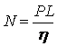. (6.13)
Индивидуальные характеристики, приведенные в каталогах, построены в логарифмической сетке. Особенностями этих характеристик является отсутствие нулевых значений давлений и подачи, линии КПД являются прямыми (рис. 10.3.4).
Безразмерные характеристики осевых вентиляторов относятся к его внешнему диаметру или к окружной скорости на внешнем диаметре. Эти параметры меняются вдоль радиуса.
В осевых вентиляторах характеристика часто имеет седлообразную форму (рис. 6.5).

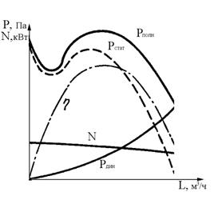

Рис. 6.6. Полная аэродинамическая характеристика осевого вентилятора
В зависимости от величины угла выхода лопатки рабочего колеса различают (рис. 6.7):
- загнутые назад лопатки ( <90°);
- радиально оканчивающиеся лопатки ( =90°);
- загнутые вперед лопатки ( >90°).
Качество преобразования динамического давления вентилятора в статическое оценивается коэффициентом давления, который равен отношению полного давления к динамическому:
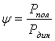. (6.14)
Теоретически коэффициент давления лопаток, загнутых назад, может быть равен 4, радиально заканчивающихся – 2.
Особенности вентиляторов с загнутыми вперед лопатками
Преимущества:
- высокие значения давлений и подачи воздуха;
- с увеличением подачи увеличивается давление;
- меньшие окружные скорости.
Недостатки:
· крутой подъем характеристики потребляемой мощности (возможен перегрев двигателя);
· низкий КПД;
· повышенный уровень шума.
Особенности вентиляторов с загнутыми назад лопатками
Преимущества:
- с увеличением подачи потребляемая мощность не изменяется;
- высокий КПД;
- низкий уровень шума.
Недостатки:
- с увеличением подачи давление уменьшается.
Особенности вентиляторов с радиально заканчивающимися лопатками
Преимущества:
- давление не зависит от подачи;
- низкий уровень шума;
- высокий КПД.
Недостаток:
- с увеличением подачи увеличивается потребляемая мощность и уровень шума.

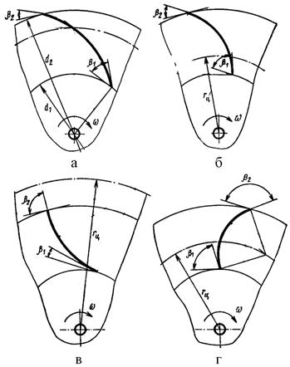

Рис. 6.7. Схема установки листовых лопаток радиального вентилятора
а и б – лопатки, загнутые назад (β<90°); в – радиально заканчивающиеся лопатки (β=90°);
г – лопатки, загнутые вперед (β>90°)

4. Вентиляционные сети
4.1. Работа вентилятора в сети
Сетью называют систему воздуховодов и других элементов воздушного тракта, на которые подает воздух вентилятор. Сеть может состоять из элементов тракта, подсоединенных последовательно, параллельно или смешано.
Каждая сеть характеризуется потерями давления, которые можно разделить на потери по длине всех элементов и местные потери.
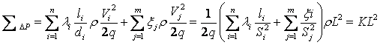, (6.15)
где – удельные потери давления по длине i-го участка сети;
– длина i-го участка сети;
– скорость воздуха в i-ом участке сети;
– плотность воздуха;
– коэффициент местных сопротивлений j-го элемента;
– диаметр i-го участка сети;
– площадь сечения i-го участка сети;
– коэффициент, являющийся константой для данной сети, а также аэродинамической характеристикой сети.
Уравнение (6.15) принято называть характеристикой сети. Из уравнения вытекает, что характеристика сети есть степенная функция.

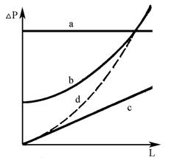

Рис. 6.8. Виды характеристик вентиляционной сети
Однако встречаются и другие характеристики:
– для сети с постоянным статическим сопротивлением, например, продувка воздуха через слой жидкости в пенном аппарате (рис. 6.8, а).
– для сети со статическим сопротивлением и потерями давления при турбулентном режиме (рис. 6.8, b).
– для сети с ламинарным течением жидкости, при продувке воздуха через фильтр (рис. 6.8, c).
– для сети с сопротивлением при политропическом течении (рис. 6.8, d).
Если сеть состоит из большого числа различно соединенных элементов, то при расчете применяется принцип суперпозиции.
При последовательном соединении участков сети суммарные потери определяются как сумма потерь давления на каждом участке и характеристики их графически суммируются:
. (6.16)
При параллельном соединении:
, (6.17)
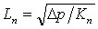. (6.18)
То есть при параллельном соединении расход воздуха на каждом участке обратно пропорционален корню квадратному из значения параметра К для каждого участка.
При смешанном соединении для получения суммарной характеристики сети необходимо определить характеристику каждой группы участков, соединенных параллельно, а затем полученные характеристики сложить с остальными, как при последовательном соединении.
Режим работы вентилятора в сети определяется совместным решением характеристик вентилятора и сети.
Эта задача решается, как правило, графически методом наложения. Для этого строят в одинаковом масштабе графики зависимости давления вентилятора и сети от расхода. Точка пересечения этих кривых однозначно определяет режим работы вентилятора в этой сети (L, Р).
На рис. 10.4.2 приведены совмещенные характеристики вентилятора и сети для прямоугольного канального вентилятора RSI 100-50 L3 производства концерна Systemair (Швеция).

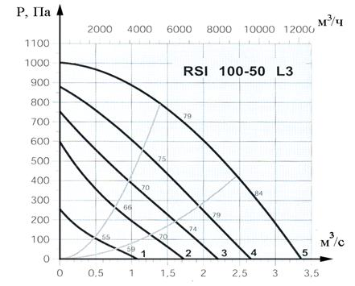

Рис. 6.9. Характеристика вентилятора RSI 100-50 L3 (Systemair)
Кривые 1-5 являются зависимостью при пяти различных значениях напряжения питания электродвигателя вентилятора. Кривая 6 является характеристикой сети .
Точка пересечения одной из кривых 1-5 и кривой 6 определяет режим работы вентилятора в данной сети.
Для нормальной работы вентилятора необходимо обеспечить равномерный подвод воздуха к входу вентилятора и минимальные потери давления вентилятора. Для этого необходимо, чтобы элементы сети были удалены от входа и выхода вентилятора на расстояние , где – диаметр вентилятора. Однако это условие, как правило, реализовать не удается, в связи с чем возникают дополнительные потери давления и перегрев электродвигателя.
В качестве выходных элементов применяются отводы, переходы с одной формы сечения на другую, диффузоры и др.
Отводы должны направлять поток воздуха так, чтобы направление отвода продолжало направление спирали кожуха (рис. 6.9, а). Обратное направление (рис. 6.9, б) недопустимо, так как значительно возрастают гидравлические потери.
Особое внимание следует обращать на конструкцию диффузоров, устанавливаемых на выходе вентиляторов. Диффузоры предназначены для преобразования динамического давления в статическое с минимальными потерями. Угол раскрытия диффузора на каждую сторону определяют в пределах ° и при одностороннем раскрытии – до 25° (рис .10.4.3, г).
Потери давления во входных и выходных элементах ( ) вентиляторов определяются в долях динамического давления ( ):
. (6.19)
Значения коэффициента для различных элементов приведены в таблице 6.1.

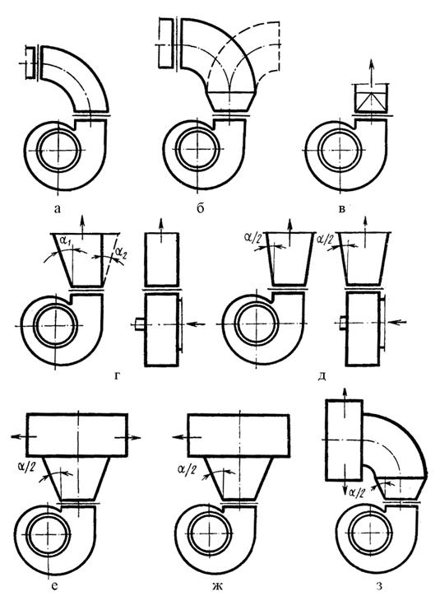

Рис. 6.9. Выходные элементы вентиляционных решеток
Таблица 6.1. Ориентировочные значения ξ выходных элементов вентиляционных установок

Выходной элемент | Значения ξ для вентиляторов с лопатками, загнутыми
Выходной элемент | назад | вперед
Отвод прямоугольного поперечного сечения с | 0,2 | 0,3–0,5
Отвод круглого поперечного сечения с | 0,5 | 0,4
Отвод прямоугольного поперечного сечения с , пирамидальным диффузором, n=2 b | 0,2 | 0,2
Переходник с квадрата на круг равновеликой площади | 0,1 | 0,2
Плоский несимметричный диффузор с и | 0,2–0,4 | 0,2–0,3
Пирамидальный диффузор | 0,2–0,4 | 0,3–0,5
Пирамидальный диффузор, короб с выходом воздуха:  - в две стороны  - в одну сторону | 0,7 | -
 | 0,8 | -
Пирамидальный диффузор, отвод, короб с выходом воздуха:  - в две стороны  - в одну сторону | 0,7 | -
 | 0,8 | -
4.2. Аэродинамический расчет воздухораспределительных сетей
Расчет воздуховодов достаточно подробно изложен в [1], поэтому мы приведем только упрощенную методику и пример расчета.
Существует два метода расчета воздухораспределительных сетей:
- метод допустимых скоростей;
- метод постоянной потери давления.
Оба метода позволяют проектировать вентиляционную сеть, которая обеспечит:
- требуемую производительность по воздуху;
- минимальные потери давления;
- минимальный уровень шума;
- скорость воздуха, допустимую санитарными нормами;
- минимальный объем, занимаемый воздуховодами.
Приведем методику расчета воздухораспределительной сети методом допустимых скоростей.
1. Чертят схему сети воздуховодов с расчетными расходами воздуха по помещениям и находят самый удаленный от вентилятора и нагруженный участок сети.
Таблица 6.2. Скорость воздуха из приточной решетки, исходя из допустимого перепада температур

Расположение воздухораспределительных устройств по отношению к рабочей зоне | Перепад температур между приточным воздухом и воздухом помещений (для систем кондиционирования), °С | Скорость воздуха на выходе из воздухораспределительного устройства, м/с
В рабочей зоне | 3–4 | 0,3–0,5
На высоте, м
от 2 до 3 | 7–8 | 2–3
свыше 3 | не более 12 | 3–4

2. Выбирают скорость воздуха в приточных, вытяжных решетках и воздуховодах, исходя из допустимого перепада температур (табл. 6.2), назначения помещения (табл. 6.3), допустимой скорости воздуха в вытяжных решетках (табл. 6.4), допустимого уровня шума (табл. 6.5).
Таблица 6.3. Ориентировочные значения уровня шума, создаваемые потоком воздуха

Помещение | Скорость м/с | Уровень шума, дБ(А)
Звукозаписывающая студия | 2 | 25
Кинотеатр, госпиталь, библиотека | 3 | 35
Офис, школа, отель | 4 | 40
Банк, общественное здание | 5 | 46
Магазин, почта | 6 | 50
Производственное помещение | 10 | 70
Таблица 6.4. Рекомендуемые скорости в вытяжных решетках
Размещение вытяжной решетки | Диапазон скоростей,м/с | Рекомендуемая скорость, м/с
Потолочная решетка | 3–5 | 4
Настенная решетка в жилим помещении | 2–4 | 2,5
Настенная решетка в офисном помещении | 3–5 | 4
Дверная переточная решетка | 1–1,5 | 1,5

Таблица 6.5. Скорость воздуха в воздуховоде, исходя из допустимого уровня шума

 | Рекомендуемые значения скорости (м/с)
 | Квартиры | Офисы | Производственные помещения
Приточные решетки | 2,0–2,5 | 2,0–2,5 | 2,5–6,0
Магистральные воздуховоды | 3,5–5,0 | 3,5–6,0 | 6,0–11,0
Ответвления | 3,0-5,0 | 3,0–6,5 | 4,0–9,0
Воздушные фильтры | 1,2–1,5 | 1,5–1,8 | 1,5–1,8
Теплообменники | 2,2–2,5 | 2,5–3,0 | 2,5-3,0

3. По известным расходам воздуха в каждом сечении воздуховода и скорости воздуха по номограммам (рис. 6.10) определяют диаметр воздуховода круглого сечения .
Для воздуховодов прямоугольного сечения за расчетную величину принимают эквивалентный диаметр ( ), при котором потери давления в круглом воздуховоде при той же скорости равны потерям в прямоугольном воздуховоде:
, (6.20)
где А и В – размеры сторон прямоугольного воздуховода.

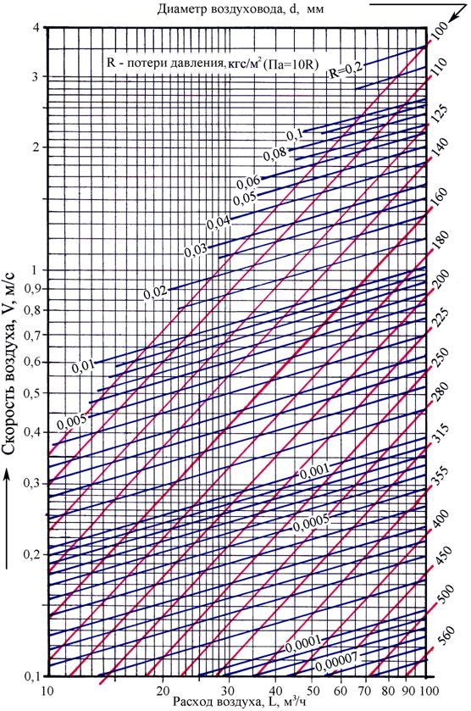

Рис. 6.10, а. Номограмма для расчета круглых стальных воздуховодов при расходе воздуха до 100 м³/ч и скорости воздуха от 0,1 до 4 м/с

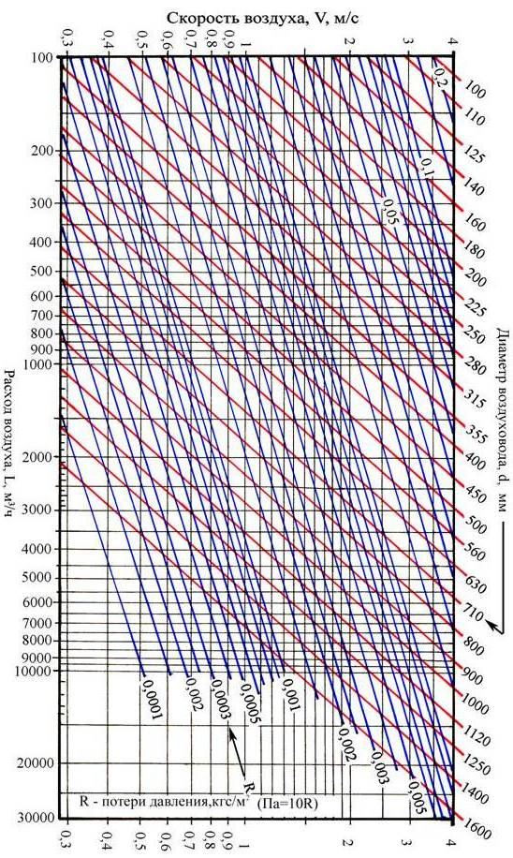

Рис. 6.10, б. Номограмма для расчета круглых стальных воздуховодов при расходе воздуха 100 до 10000 м³/ч при скорости воздуха от 0,3 до 4 м/с

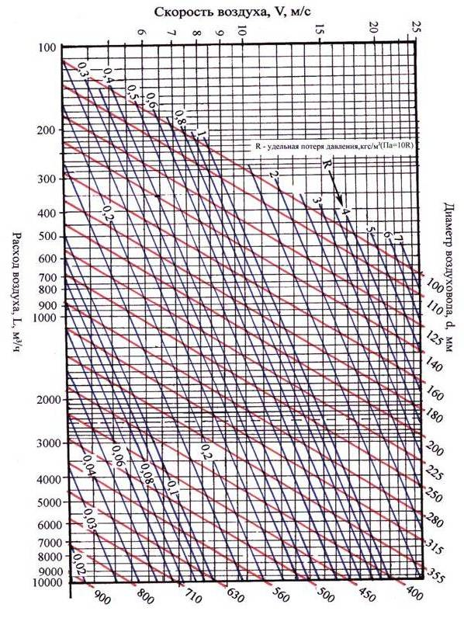

Рис. 6.10, в. Номограмма для расчета круглых стальных воздуховодов при расходе воздуха от 100 до 10000 м³/ч при скорости воздуха от 4 до 25 м/с

4. По номограммам (рис. 10.4.4, а, б, в) определяют удельные потери давления в воздуховодах (R – кгс/м²). В случае применения воздуховодов заводского производства удельные потери давления берут из паспортных данных.
По полученным данным определяют суммарные потери давления в сети воздуховодов по формуле:
, Па , (6.21)
где R_{i} – удельные потери давления в воздуховодах, Па;
l_{i} – длина воздуховодов, м;
– потери давления на местные сопротивления, Па.
5. Определяют потери давления на местные сопротивления по формуле:
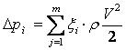, Па, (6.22)
где – коэффициент местных сопротивлений на i-ом участке сети.
Коэффициент местных сопротивлений определяют по справочной литературе [28].
Для комплектующих изделий (решетки, диффузоры, фильтры и др.) потери давления приводятся в паспортных данных. На рис. 10.4.5 приведены данные по потерям давления для диффузоров фирмы DEC и на рис. 10.4.6 – для гибких воздуховодов фирмы Aludec AA.
6. Определяют полные потери давления в сети (полное располагаемое давление):
. (6.23)
7. Располагаемое давление для последующих ответвлений сети воздуховодов определяют как сумму потерь давления на участках сети до заданного ответвления.
8. Сравнивают потери давления в ответвлениях с общим давлением. Потери должны быть увязаны с точностью ±10%. Если расхождения превышают ±10%, устанавливают диафрагмы или регулирующие заслонки.
Методика расчета диафрагм для круглых воздуховодов
Зная полное располагаемое давление наиболее нагруженного участка сети и падение давления ветви , находим величину падения давления, которое необходимо внести путем введения диафрагмы:
. (6.24)
Определяем коэффициент местного сопротивления диафрагмы и по таблице 10.4.6 находим диаметр отверстия диафрагмы:
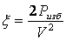. (6.25)
Таблица 6.6. Диаметр отверстий диафрагм для воздуховодов круглого сечения
ζ | Диаметр отверстия диафрагмы, мм,  при диаметре воздуховода, мм
ζ | 100 | 125 | 160 | 200 | 250 | 315 | 355 | 400
0,3 | 91 | 114 | 146 | 182 | 228 | 287 | 324 | 365
0,5 | 88 | 110 | 141 | 176 | 220 | 278 | 313 | 353
0,7 | 86 | 107 | 137 | 172 | 215 | 270 | 305 | 343
0,9 | 84 | 105 | 134 | 168 | 210 | 264 | 298 | 336
1,1 | 82 | 103 | 132 | 165 | 206 | 260 | 292 | 329
1,4 | 80 | 100 | 128 | 160 | 201 | 253 | 285 | 321
1,6 | 89 | 99 | 126 | 158 | 198 | 249 | 281 | 316
1,8 | 78 | 97 | 125 | 156 | 195 | 246 | 277 | 312
2 | 77 | 96 | 123 | 154 | 192 | 242 | 273 | 308
2,2 | 76 | 95 | 122 | 152 | 190 | 239 | 270 | 304
2,4 | 75 | 94 | 120 | 150 | 188 | 237 | 267 | 301
2,8 | 74 | 92 | 118 | 147 | 184 | 232 | 261 | 295
3,2 | 72 | 90 | 116 | 145 | 181 | 228 | 257 | 289
Продолжение табл. 6.6
3,6 | 71 | 89 | 114 | 142 | 178 | 224 | 252 | 284
4 | 70 | 87 | 112 | 140 | 175 | 220 | 248 | 280
4,5 | 69 | 86 | 110 | 137 | 172 | 217 | 244 | 275
5,5 | 67 | 83 | 107 | 133 | 167 | 210 | 236 | 266
6,5 | 65 | 81 | 104 | 130 | 162 | 204 | 230 | 259
7,5 | 63 | 79 | 101 | 127 | 158 | 199 | 225 | 253
8,5 | 62 | 77 | 99 | 124 | 155 | 195 | 220 | 248
9,5 | 61 | 76 | 97 | 121 | 152 | 191 | 215 | 243
10 | 60 | 75 | 96 | 120 | 150 | 189 | 213 | 241
11 | 59 | 74 | 95 | 118 | 148 | 186 | 210 | 236
12 | 58 | 73 | 93 | 116 | 145 | 183 | 206 | 233
13 | 57 | 72 | 92 | 115 | 143 | 180 | 203 | 229
14 | 56 | 71 | 90 | 113 | 141 | 178 | 201 | 226
15 | 56 | 70 | 89 | 111 | 139 | 176 | 198 | 223

Пример. Рассчитать параметры сети воздуховодов общего назначения для офисных помещений. Сеть состоит из 5 потребителей (комнат). Расход воздуха в каждой комнате, исходя из количества работников, составляет 120 м³/час. Схема сети представлена на рис. 10.4.5.
Решение. Выбираем приточные диффузоры производства DEC, характеристика которых приведена на рис. 10.4.6. Диффузор диаметром 160 мм, открытый на 3/4 оборота (кривая С), при расходе воздуха 120 м³/час имеет падение давления =25 Па и уровень звуковой мощности – менее 30 дБА.
Местные потери давления при переходе с большего сечения воздуховода S_{б} на меньшее S_{м} можно определить по формуле (10.4.11) [28]:
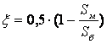. (6.26)

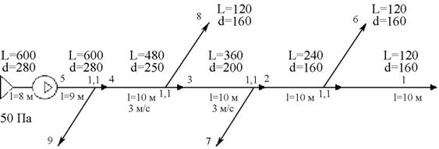

Рис. 6.11. Пример расчета воздухораспределительной сети

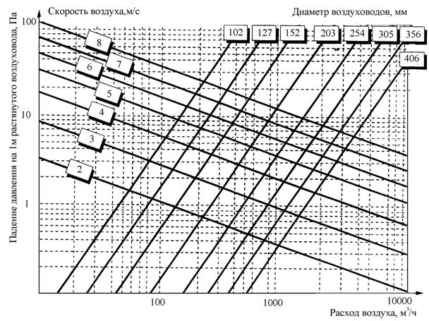

Рис. 6.12. Потери давления в гибких воздуховодах фирмы DEC

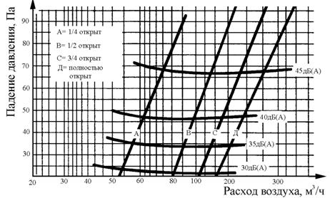

Рис. 6.13. Характеристика диффузора типа DVS-P (DEC International) диаметром 160 мм
Потери в стальных воздуховодах определяем по номограммам (рис. 10.4.4).
Потери на местное сопротивление складываются из:
- потерь давления в диффузорах диаметром 160 мм и расходом воздуха 120 м³/час – 22 Па;
- потерь в переходах с одного сечения на другое – по формуле 10.4.11;
- потерь давления во входной решетке, по паспорту – 50 Па.
Для удобства расчета составляем таблицу потерь давления.
Таблица к примеру расчета потерь давления
№уч | К-во возд.,м³/ч | Длина уч. l, м | Размер возд. |  | Потери давления на трение, Па |  | Скор.давл.,Па 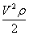 | 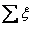 | 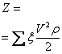Па | Па |  | СкоростьV, м/с
№уч | К-во возд.,м³/ч | Длина уч. l, м | Кругd, мм | Прямо-угол.,мм | На 1 м, R | На уч., R·l
1 | 120 | 10 | 160 | 100х200 | 1,0 | 10 | 1,5 | - | - | - | 32,0 | 1,7
2 | 240 | 10 | 160 | 100х200 | 1,0 | 10 | 6,1 | 0,1 | 0,6 | 10,6 | 10,6 | 3,5
3 | 360 | 10 | 200 | 160х200 | 0,5 | 5 | 4,5 | 0,1 | 0,45 | 5,45 | 5,45 | 3,0
4 | 480 | 10 | 250 | 200х250 | 0,5 | 5 | 4,5 | 0,05 | 0,23 | 5,23 | 5,23 | 3,0
5 | 600 | 17 | 280 | 250х250 | 0,7 | 11,9 | 4,5 | - | - | 11,9 | 61,9 | 3,0
Полная величина располагаемого давления составляет 115,18 Па

Далее аналогичным образом производим расчет падения давлений по каждой ветви. Разность между полным располагаемым давлением и падением давления ветви не должна выходить за пределы ±10%. В тех ветвях, где расхождение больше ±10%, необходимо установить диафрагмы, методика расчета которых изложена выше.
Следовательно, в рассчитываемой сети необходим вентилятор, обеспечивающий расход воздуха 600 м³/ч и давление 75,33 Па. Выбираем вентилятор фирмы Systemair K200M, характеристики которого приведены на рис. 10.4.8.

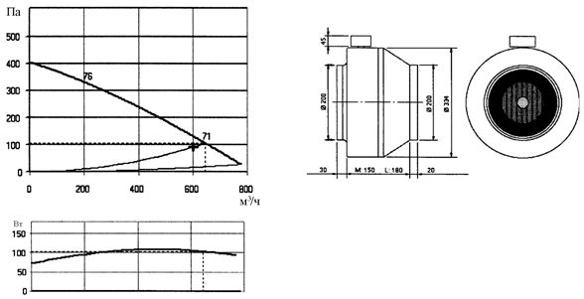
Рис. 6.14. Характеристика вентилятора К200М фирмы Systemair

Напряжение (50 Гц), В | Потребляемая мощность, Вт | Ток, А | Расход воздуха, м³/ч | Об/мин, мин⁻¹ | Температура окружающей среды, °С | Уровень звукового давления ( 3 м), дБ(А) | Масса, кг | Температура окр. среды при регулировании скорости, °С
230, 1ф | 109 | 0,47 | 776 | 2575 | 70 | 50 | 5 | 70
Данные в рабочей точке
Напряжение (50 Гц), В | Потребляемая мощность, Вт | Ток, А | Расход воздуха, м³/ч | Об/мин, мин⁻¹ | Ст. давление, Па | Полное давление, Па
230 | 103 | 0,45 | 644 | 2628 | 86 | 115
Шумовые характеристики
Частота, Гц | Общ. | 63 | 125 | 250 | 500 | 1000 | 2000 | 4000 | 8000
Уровень звукового давления, дБ(А) | 57 | 26 | 34 | 32 | 48 | 56 | 44 | 41 | 29
4.3. Правила теории подобия для вентиляторов
Регулировка расхода воздуха в вентиляционной сети может осуществляться путем изменения сечения воздуховода или уменьшения скорости вращения вентилятора. Последний способ более предпочтителен, так как позволяет экономить потребляемую мощность и исключает возможный перегрев электродвигателя.
Изменение скорости вращения вентилятора осуществляется за счет изменения передаточного числа привода или изменения напряжения (для электродвигателей с большим сопротивлением ротора).
Для расчета параметров вентиляторов используют правила теории подобия, которые объединены в две группы законов.
В первую группу входят законы взаимосвязи кинематических и динамических параметров, то есть законы, связанные с изменением параметров одного и того же вентилятора за счет изменения числа его оборотов. Согласно этим законам:
- объемный расход изменяется пропорционально отношению числа оборотов;
- давление изменяется пропорционально числу оборотов во второй степени;
- потребляемая мощность изменяется пропорционально числу оборотов в третьей степени.
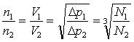. (6.27)
Ко второй группе относятся законы геометрического подобия, связывающие параметры геометрически подобных вентиляторов, работающих с одной и той же скоростью. Согласно этим законам:
- давление изменяется пропорционально значению радиуса колеса во второй степени;
- объемный расход изменяется пропорционально значению радиуса колеса вентилятора в третьей степени;
- потребляемая мощность изменяется пропорционально значению радиуса колеса в пятой степени.
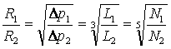. (6.28)
5. Испытание и регулировка воздухораспределительных сетей
5.1. Испытание вентиляторов
Испытание вентиляторов осуществляют для проверки соответствия фактического режима его работы характеристике по каталогу и расчетным данным. Для установления фактического режима работы вентилятора определяют:
- перемещаемое количество воздуха, L_{ф} (м³/час);
- полное давление, развиваемое вентилятором Р_{n} (кПа);
- частоту вращения колеса вентилятора n (мин⁻¹);
- мощность, потребляемую вентилятором N (Вт).
Подачу вентилятора определяют в сечениях до и после него. При испытании вентилятора с двухсторонним всасыванием его подачу определяют замерами расходов на прямых участках линии нагнетания. При достаточной герметичности камеры, в которой расположен вентилятор, расход воздуха на всасывании определяют на прямом участке всасывающих воздуховодов.
Полное давление, развиваемое вентилятором при его испытании в сети, находят как разность полных давлений на нагнетании и всасывании. Давление до и после вентилятора замеряют в плоскости фланцевых соединений всасывающего и нагнетательного патрубков центробежных вентиляторов или у фланцевых соединений всасывающего и нагнетательного воздуховодов для вентиляторов, установленных в воздуховоде.
При испытании вентилятора с двухсторонним всасыванием его подачу определяют замерами расходов на прямых участках линии нагнетания. При достаточной герметичности камеры, в которой размещен вентилятор с двухсторонним всасыванием, расход воздуха на всасывании определяют соответствующими измерениями на прямых участках всасывающих воздуховодов до камеры.
Мощность на валу вентилятора N_{в} определяется по формуле:
, кВт, (6.29)
где N_{эл} – мощность, потребляемая электродвигателем, кВт;
и – КПД электродвигателя и передачи соответственно.
Перед сопоставлением фактического режима работы вентилятора с данными по каталогу необходимо величину замеренного полного давления, развиваемого вентилятором, привести к стандартным условиям воздуха (при давлении 760 мм рт. ст., температуре 20°С, относительной влажности 50%), используя формулу:
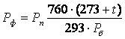, (6.30)
где Р_{ф} – измеренное полное давление, приведенное к стандартным условиям воздуха, кгс/м²;
Р_{п} – измеренное полное давление, кгс/м²;
760 – барометрическое давление стандартного воздуха, мм рт. ст.;
Р_{б} – измеренное барометрическое давление, мм рт. ст.;
t – измеренная температура воздуха, °С.
Если точка на графике (рис. 10.7.1), определяемая фактической подачей L_{ф} и фактическим полным давлением Р_{ф}, совпадает с характеристикой по каталогу, построенной для замеренной скорости вращения, вентилятор следует считать соответствующим каталогу. В случае, если фактическая подача L_{ф} не соответствует проектной L_{п}, то необходимо вторично проверить состояние сети: соответствие ее фактических размеров проекту, засоренность воздуховодов, загрязнение пылеулавливающих устройств, затем исправить сеть. Если точка, определяемая
фактической подачей и фактическим давлением, окажется ниже кривой характеристики по каталогу, это означает, что работа вентилятора не соответствует данным, указанным в каталоге (рис. 10.7.2).
В таких случаях необходимо проверить, соответствует ли фактическая аэродинамическая схема вентилятора каталогу и соответствуют ли условия входа воздушного потока в патрубок вентилятора условиям входа воздуха, принятым при составлении его характеристики, и устранить выявленные дефекты. Если фактический режим работы вентилятора определяется точкой а (рис. 10.7.2), то это означает, что помимо наличия дефектов вентилятора, фактическая характеристика сети не соответствует проектной или расчетной, и, следовательно, необходимо выявить и устранить неисправности сети.
Отклонение величины полного давления от характеристики по каталогу допускается в пределах ±5%.

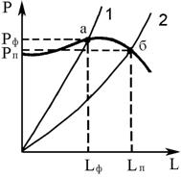 | 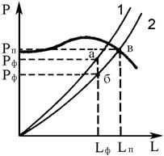
Рис. 6.15. График режима работы вентилятора, соответствующего каталогу:а – точка фактической производительности и фактическое давление, создаваемое вентилятором;б – точка проектной производительности и проектное давление; 1 – фактическая характеристика сети;2 – проектная характеристика сети. | Рис. 6.16. График режима работы вентилятора,не соответствующего каталогу:а, б – точки фактической производительности и фактическое давление, создаваемое вентилятором;в – точка проектной производительности;1 – фактическая характеристика сети;2 – проектная характеристика сети.

Основные причины, снижающие развиваемое вентилятором давление при определенной частоте вращения колеса вентилятора, и рекомендации по их устранению следующие:
1. Большой прогиб в мягкой вставке на входе в вентилятор
В мягкую вставку вставляют двойное распорное кольцо из стальной оцинкованной проволоки диаметром 2–3 мм. Перекосы в мягких вставках. Перекосы устраняют.
2. Отвод или другие местные сопротивления расположены вблизи всасывающего патрубка вентилятора
При установке отвода на расстоянии одного диаметра от всасывающего патрубка полное давление, развиваемое вентилятором, снижается до 35% от значения по каталогу. Вентиляционный агрегат устанавливают так, чтобы не было отводов перед вентилятором или чтобы прямой участок перед всасывающим патрубком имел длину не менее 4 диаметров. Если этого сделать нельзя, то в отвод устанавливают направляющие лопатки.
3. Отложение солей, жиров, грязи на лопатках колеса и кожухе вентилятора
Колесо и кожух очищают от загрязнений и предпринимают меры по улавливанию веществ, загрязняющих колесо и кожух. Вмятины или неплотности в кожухе вентилятора устраняют.
4. Вращение колеса в обратном направлении
Направление вращения определяют до испытания вентилятора. Если обнаружено неправильное направление вращения колеса, переключают провода у электродвигателя, поменяв местами любые два провода в трехфазной подводке.
Вопрос о замене вентилятора или изменении его режима работы решается только после регулировки вентиляционной установки. После регулировки повторно измеряют полное давление и подачу вентилятора. Если подача вентилятора, замеренная после регулировки, не будет соответствовать требуемому значению, ее изменяют следующим образом:
- при недостаточной подаче увеличивают частоту вращения колеса вентилятора или заменяют его другим типоразмером;
- при подаче, превышающей необходимую, уменьшают частоту вращения колеса вентилятора или с помощью диафрагмы создают в воздуховоде у вентилятора дополнительное местное сопротивление.
Частоту вращения колеса вентилятора можно увеличить при условии соблюдения допустимой окружной скорости рабочего колеса, а также достаточной мощности установленного электродвигателя, пользуясь соотношениями (10.4.12 и 10.4.13).
Вентилятор необходимо заменить, если нельзя повысить производительность установки увеличением частоты вращения колеса вентилятора.
Если по диаграмме в каталоге режим работы вентилятора оказывается в области низких значений КПД, слева от области экономичного режима работы, то его заменяют вентилятором того же типа, но меньшего размера и с большей частотой вращения колеса вентилятора. Если по диаграмме в каталоге режим работы вентилятора оказывается в области низких значений КПД, справа от области экономичного режима работы, то его заменяют вентилятором того же типа, но большего размера и с меньшей частотой вращения колеса.
Для проверки целесообразности параллельной работы двух вентиляторов на одну и ту же сеть строят их суммарную характеристику.
5.2. Испытание и регулировка воздухораспределительных сетей
Аэродинамическое испытание вентиляционных сетей производят при полностью открытых дросселирующих устройствах, имеющихся как на общем воздуховоде, так и на всех ответвлениях от него. Регулирующие устройства, встроенные в конструкции различных воздухораспределителей приточных установок, должны быть полностью открыты.
Если при открытых дросселирующих устройствах электродвигатель вентилятора перегревается, перекрывают дроссель на магистральном участке сети.
При отсутствии дросселирующего устройства между фланцами общего воздуховода на всасывающей или нагнетательной линии устанавливают вставку (диафрагму) из кровельной стали. Дросселирование осуществляют до тех пор, пока сила тока, измеряемая в цепи, не уменьшится до номинального значения, соответствующего мощности электродвигателя, и его перегрев не прекратится. После этого приступают к испытанию сети.
При испытании сети определяют:
- фактические расходы воздуха в основании всех ветвей сети, во всех воздухоприемных и воздуховыпускных отверстиях до и после пылеулавливающих устройств, увлажнительных камер и калориферных установок;
- падение давления в калориферных установках, пылеулавливающих устройствах, увлажнительных камерах и местных отсосах;
- скорость выхода воздуха из приточных отверстий;
- уровень шумов, создаваемых вентиляционной системой.
Расход воздуха регулируется с помощью дросселирующих устройств или диафрагм, устанавливаемых между фланцами.
Регулировка сети может осуществляться следующими способами:
- Последовательным уравниванием отношений фактических и требуемых расходов воздуха;
- Постепенным приближением к заранее заданному отношению фактического и требуемого расхода воздуха;
- Уравниванием отношений фактических и требуемых расходов воздуха с использованием характеристик участков сети.
Первый способ применяют при регулировке разветвленных сетей, отсутствии условий для установки дросселирующих органов и невозможности измерения потерь давления в ответвлениях.
Второй способ применяют для малоразветвленных сетей с небольшим числом вентиляционных отверстий и при наличии условий для установки дросселирующих органов и замера потерь давления в ответвлениях.
Третий способ применяют в тех случаях, когда регулирующие органы установлены на прямых участках воздуховодов на расстоянии не менее четырех–пяти диаметров за местным сопротивлением и не менее двух диаметров до последующего местного сопротивления, а также если есть возможность замерить сопротивления всех ответвлений.
На практике вентиляционные сети, позволяющие использовать последний способ регулировки, встречаются редко, поэтому рассмотрим первый и второй методы.
1. Регулировка способом последовательного уравнивания отношений фактических и требуемых расходов воздуха
Регулировку по этому способу осуществляют в два этапа: регулировка по отверстиям каждого ответвления и по ответвлениям сети.
Процесс производится в такой последовательности:
- открывают регулирующие устройства на ответвлениях и на приточных или вытяжных отверстиях;
- в двух наиболее удаленных от вентилятора отверстиях одного ответвления сети с помощью регулирующих устройств устанавливают отношение фактических расходов воздуха, равное требуемому, по формуле:
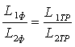, (6.31)
где L_{1ф}, L_{2ф} – фактические расходы через первое и второе отверстия соответственно, м³/ч;
L_{1ТР}, L_{2ТР} – требуемые расходы воздуха через первое и второе отверстия соответственно, м³/с.
Принимая два отрегулированных отверстия за одно, получаем равенство:
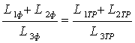, (6.32)
где L_{3ф} и L_{3ТР} – фактический и требуемый расходы воздуха через третье отверстие, м³/ч.
Последующие отверстия регулируют, исходя из условия равенства:
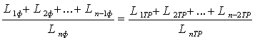. (6.33)
Отрегулировав все ответвления по отверстиям, производят регулировку по ответвлениям сети. Регулировку начинают с двух наиболее удаленных от вентилятора ответвлений, в которых устанавливают расход воздуха, отвечающий отношению
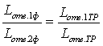, (6.34)
где L_{отв.1ф}, L_{отв.2ф} – фактические расходы воздуха в первом и втором отверстиях соответственно, м³/ч;
L_{отв.1ТР}, L_{отв.2ТР} – требуемые расходы воздуха в первом и втором ответвлениях соответственно, м³/ч.
Остальные ответвления регулируют таким же методом.

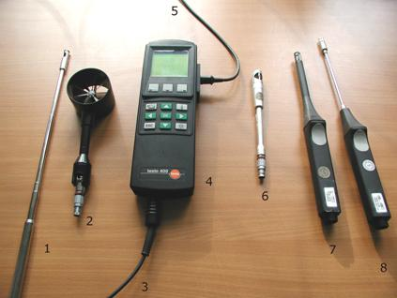

Рис. 6.17. Комплект Testo-400 для измерения параметров воздуха:
1 – анемометр диаметром 10 мм для малых скоростей воздуха; 2 – анемометр диаметром 60 мм для больших скоростей воздуха; 3 – кабель для подключения сменных датчиков; 4 – измерительный прибор;
5 – кабель для подключения к компьютеру; 6 – датчик диаметром 16 мм для измерения скорости и температуры воздуха; 7 – датчик для измерения влажности и температуры воздуха;
8 – точечный быстродействующий датчик температуры

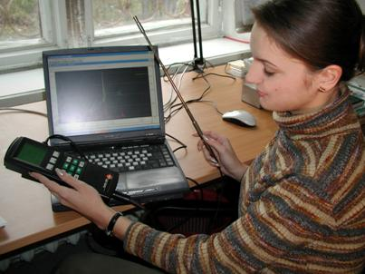

Рис. 6.18. Измерение скорости воздуха на рабочем месте (выход измерителя Testo-400 подключен к персональному компьютеру)

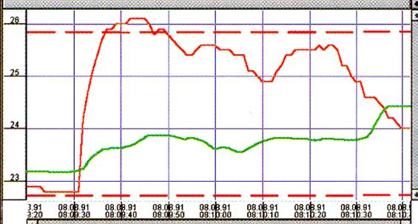

Рис. 6.19. Отображение изменения температуры и скорости воздуха на экране персонального компьютера, соединенного с прибором Testo-400
2. Регулировка способом постепенного приближения к заранее заданному отношению фактического и требуемого расхода воздуха
При этом способе учитывается, что производительность вентиляционной установки после регулировки снижается на 10–20%. Поэтому регулировку производят по соотношению:
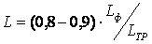, (6.35)
где L_{ф} и L_{ТР} – фактическая и требуемая производительность вентиляционной установки.
Вначале устанавливают предварительное (приближенное) соответствие расхода воздуха по ответвлениям сети заданному отношению, а затем производят такую же приближенную регулировку по отдельным отверстиям каждого ответвления. После этого вновь проверяют и корректируют распределение воздуха по ответвлениям и по отверстиям. Работу продолжают в такой последовательности до тех пор, пока расхождение между отношением фактического расхода воздуха к требуемому в каждом отверстии не превысит допустимого.
После регулировки вентиляционной сети определяют изменившуюся подачу и полное давление, развиваемое вентилятором. Если подача вентилятора не соответствует требуемой, необходимый расход воздуха может быть обеспечен согласно приведенных указаний.

